Рабочая программа учебной практики
ПМ. 07 Выполнение сварочных работ ручной дуговой сваркой (наплавка, резка) плавящимся покрытым электродом простых деталей неответственных конструкций, ручной дуговой сваркой (наплавка) плавящимся электродом в защитном газе простых деталей неответственных конструкций, плазменной дуговой сваркой (наплавка, резка)

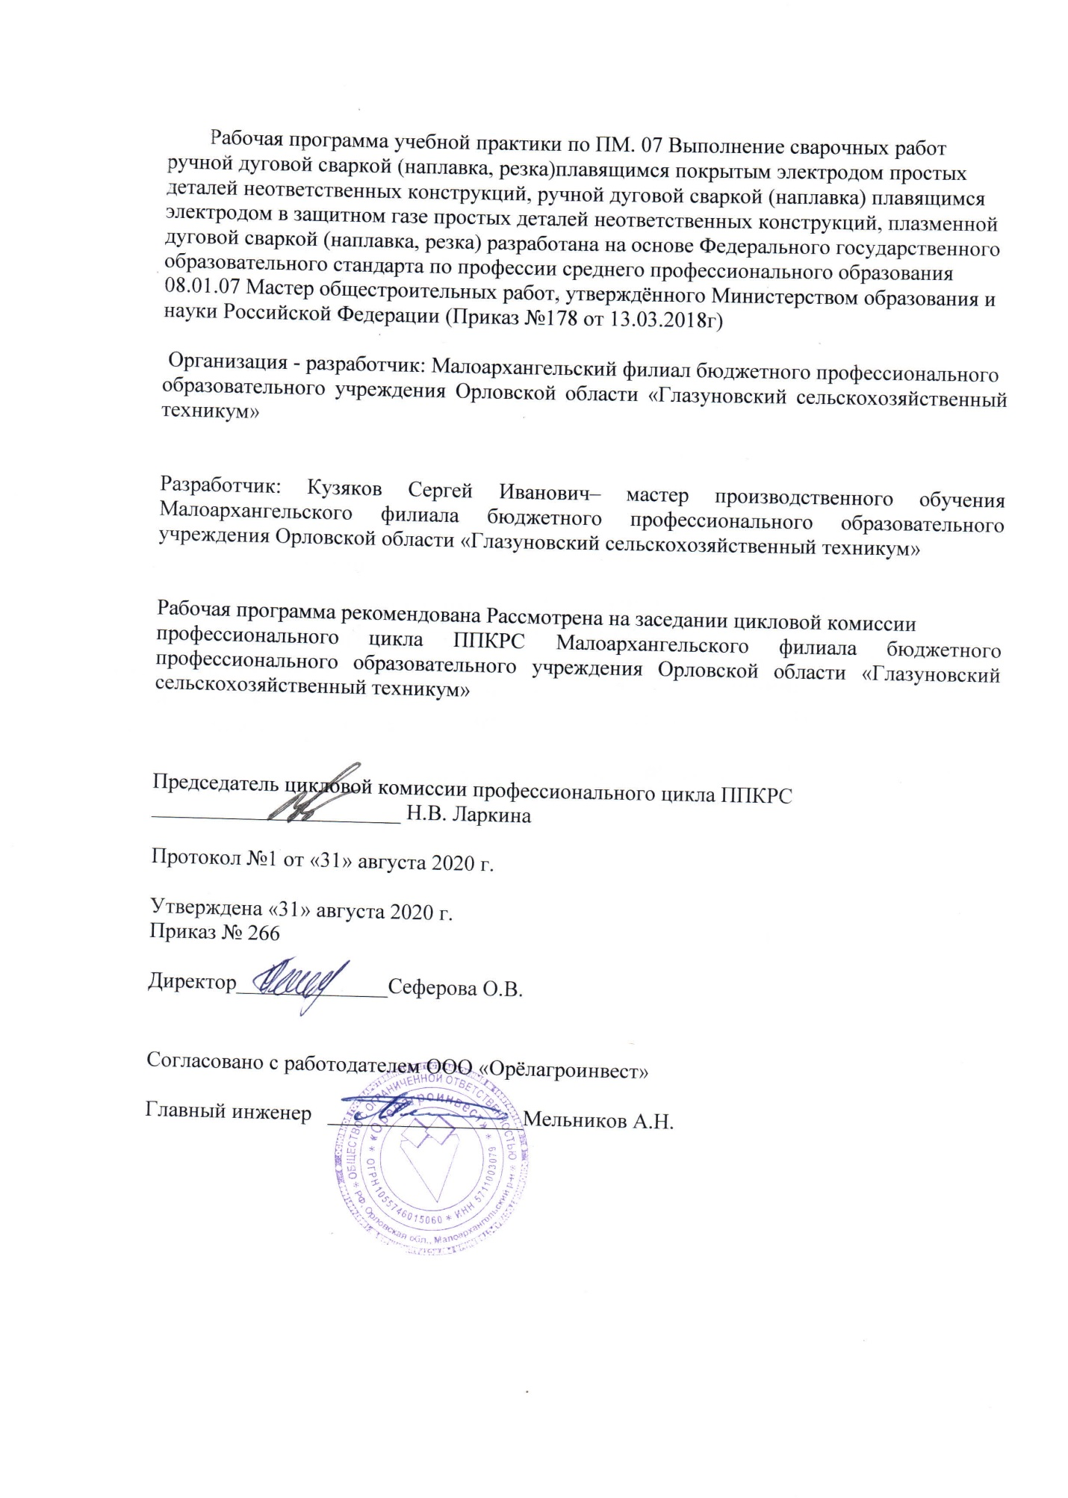

ЦЕЛИ УЧЕБНОЙ ПРАКТИКИ
Целями учебной практики по ПМ. 07 Выполнение сварочных работ ручной дуговой сваркой (наплавка, резка)плавящимся покрытым электродом простых деталей неответственных конструкций, ручной дуговой сваркой (наплавка) плавящимся электродом в защитном газе простых деталей неответственных конструкций, плазменной дуговой сваркой (наплавка, резка) является формирование, закрепление, развитие у студентов первичных практических умений, навыков и компетенций в процессе выполнения определенных видов работ, связанных с будущей профессиональной деятельностью в рамках реализации программы подготовки квалифицированных рабочих и служащих, рабочих программы профессионального модуля по профессии 08. 01.07 Мастер общестроительных работ

- ЗАДАЧИ УЧЕБНОЙ ПРАКТИКИ
Задачей учебной практики является формирование у обучающихся первоначальных практических профессиональных умений в рамках модуля СПО по основным видам деятельности для освоения рабочей профессии, обучение трудовым приемам, операциям и способам выполнения трудовых процессов, характерных для профессии и необходимых для последующего освоения ими общих и профессиональных компетенций по избранной профессии.

- МЕСТО УЧЕБНОЙ ПРАКТИКИ В СТРУКТУРЕ ООП СПО

Учебная практика базируется на знаниях, умениях, навыках, полученных в ходе изучения учебных дисциплин профессионального цикла.
Соответствующие дисциплины и учебная практика позволяют приобрести практический опыт выполнения типовых слесарных операций, применяемых при подготовке деталей перед сваркой; выполнения сборки элементов конструкции (изделий, узлов, деталей) под сварку с применением сборочных приспособлений; выполнения сборки элементов конструкции (изделий, узлов, деталей) под сварку на прихватках; эксплуатирования оборудования для сварки; выполнения предварительного, сопутствующего (межслойного) подогрева свариваемых кромок; выполнения зачистки швов после сварки; использования измерительного инструмента для контроля геометрических размеров сварного шва; определения причин дефектов сварочных швов и соединений; предупреждения и устранения различных видов дефектов в сварных швах; проверки оснащенности сварочного поста ручной дуговой сварки (наплавки, резки) плавящимся покрытым электродом; проверки работоспособности и исправности оборудования поста ручной дуговой сварки (наплавки, резки) плавящимся покрытым электродом; проверки наличия заземления сварочного поста ручной дуговой сварки (наплавки, резки) плавящимся покрытым электродом; подготовки и проверки сварочных материалов для ручной дуговой сварки (наплавки, резки) плавящимся покрытым электродом; настройки оборудования ручной дуговой сварки (наплавки, резки) плавящимся покрытым электродом для выполнения сварки; выполнения ручной дуговой сварки (наплавки, резки) плавящимся покрытым электродом различных деталей и конструкций; выполнения дуговой резки.

4. ФОРМЫ ПРОВЕДЕНИЯ УЧЕБНОЙ ПРАКТИКИ
Проводится в форме практического занятия.

- МЕСТО И ВРЕМЯ ПРОВЕДЕНИЯ УЧЕБНОЙ ПРАКТИКИ
Учебная практика проводится в учебной лаборатории «Электросварочные работы».
6. КОМПЕТЕНЦИИ ОБУЧАЮЩЕГОСЯ, ФОРМИРУЕМЫЕ В РЕЗУЛЬТАТЕ ПРОХОЖДЕНИЯ УЧЕБНОЙ ПРАКТИКИ
В результате прохождения учебной практики обучающийся должен приобрести следующие практические навыки, умения, универсальные и профессиональные компетенции:

Код | Наименование результата обучения
ПК7.1 | Выполнять подготовительные работы и сборочные операции при производстве сварочных работ ручной дуговой сваркой плавящимся покрытым электродом, ручной дуговой сваркой неплавящимся электродом в защитном газе, плазменной дуговой.
ПК7.2 | Производить ручную дуговую сварку плавящимся покрытым электродом, ручную дуговую сварку неплавящимся электродом в защитном газе, плазменную дуговую сварку металлических конструкций.
ПК7.3 | Выполнять резку простых деталей.
ПК7.4 | Выполнять наплавку простых деталей.
ПК7.5 | Осуществлять контроль качества сварочных работ.
ОК1 | Выбирать способы решения задач профессиональной деятельности применительно к различным контекстам
ОК2 | Осуществлять поиск, анализ и интерпретацию информации, необходимой для выполнения задач профессиональной деятельности
ОК3 | Планировать и реализовывать собственное профессиональное и личностное развитие
ОК4 | Работать в коллективе и команде, эффективно взаимодействовать с коллегами, руководством, клиентами
ОК5 | Осуществлять устную и письменную коммуникацию на государственном языке Российской Федерации с учетом особенностей социального и культурного контекста
ОК6 | Проявлять гражданско-патриотическую позицию, демонстрировать осознанное поведение на основе традиционных общечеловеческих ценностей
ОК7 | Содействовать сохранению окружающей среды, ресурсосбережению, эффективно действовать в чрезвычайных ситуациях
ОК8 | Использовать средства физической культуры для сохранения и укрепления здоровья в процессе профессиональной деятельности и поддержания необходимого уровня физической подготовленности
ОК9 | Использовать информационные технологии в профессиональной деятельности
ОК10 | Пользоваться профессиональной документацией на государственном и иностранном языках
ОК11 | Использовать знания по финансовой грамотности, планировать предпринимательскую деятельность в профессиональной сфере
С целью овладения указанным видом профессиональной деятельности и соответствующими профессиональными компетенциями обучающийся в ходе освоения профессионального модуля должен:
Знать: виды сварочных постов и их комплектацию;
правила чтения чертежей металлических изделий и конструкций, электрических схем оборудования;
наименование и назначение ручного инструмента, приспособлений;
основные сведения об устройстве электросварочных машин, аппаратов и сварочных камер;
марки и типы электродов;
правила подготовки металла под сварку;
выбор режима подогрева и порядок проведения работ по предварительному, сопутствующему (межслойному) подогреву металла;
виды сварных соединений и швов;
формы разделки кромок металла под сварку;
способы и основные приемы сборки узлов и изделий;
способы и основные приемы выполнения прихваток деталей, изделий и конструкций;
принципы выбора режима сварки по таблицам и приборам;
устройство и принцип действия различной электросварочной аппаратуры;
правила обслуживания электросварочных аппаратов;
особенности сварки на переменном и постоянном токе;
выбор технологической последовательности наложения швов;
технологию плазменной сварки; правила сварки в защитном газе и правила обеспечения защиты при сварке;
технологию сварки ответственных изделий в камерах с контролируемой атмосферой;
причины возникновения внутренних напряжений и деформаций в свариваемых изделиях и меры их предупреждения;
виды дефектов в сварных швах и методы их предупреждения и устранения;
особенности дуговой резки на переменном и постоянном токе;
технологию кислородной резки;
требования, предъявляемые к сварочному шву и поверхностям после кислородной резки (строгания);
технологию наплавки при изготовлении новых деталей, узлов и инструментов;
технологию наплавки нагретых баллонов и труб;
технологию наплавки дефектов деталей машин, механизмов и конструкций;
технику и технологию плазменной резки металла;
технику и технологию П для сварки малых толщин (более 0,2 мм) из различных материалов;
сущность и задачи входного контроля;
входной контроль качества исходных материалов (сварочной проволоки, основного металла, электродов, комплектующих) и изделий;
контроль сварочного оборудования и оснастки;
операционный контроль технологии сборки и сварки изделий;
назначение и условия применения контрольно-измерительных приборов;
способы контроля и испытания ответственных сварных швов в конструкциях различной сложности;
порядок подсчета объемов сварочных работ и потребности материалов;
порядок подсчета трудозатрат и стоимости выполненных работ.
Уметь: рационально организовывать рабочее место;
читать чертежи металлических изделий и конструкций, электрические схемы оборудования;
выбирать инструменты, приспособления, источники питания и сварочные материалы;
использовать ручной и механизированный инструмент для подготовки элементов конструкции (изделий, узлов, деталей) под сварку, зачистки сварных швов и удаления поверхностных дефектов после сварки;
подготавливать металл под сварку;
владеть техникой предварительного, сопутствующего (межслойного) подогрева металла в соответствии с требованиями производственно-технологической документации по сварке;
выполнять сборку узлов и изделий; выполнять прихватки деталей, изделий и конструкций во всех пространственных положениях;
подбирать параметры режима сварки;
выполнять ручную дуговую и плазменную сварку различной сложности деталей, узлов и конструкций из различных сталей, цветных металлов и сплавов;
выполнять ручную дуговую и плазменную сварку деталей и узлов трубопроводов из различных сталей, цветных металлов и сплавов;
выполнять ручную дуговую и плазменную сварку сложных строительных и технологических конструкций;
выполнять ручную дуговую резку различных металлов и сплавов;
выполнять кислородную резку (строгание) деталей различной сложности из различных металлов и сплавов в различных положениях;
выполнять наплавку различных деталей, узлов и инструментов; выполнять наплавку нагретых баллонов и труб;
выполнять наплавку дефектов деталей машин, механизмов и конструкций;
владеть техникой П малых толщин (более 0,2 мм) из различных материалов;
владеть техникой плазменной резки металла;
производить входной контроль качества исходных материалов (сварочной проволоки, основного металла, электродов, комплектующих) и изделий;
производить контроль сварочного оборудования и оснастки;
выполнять операционный контроль технологии сборки и сварки изделий;
выполнять подсчет объемов сварочных работ и потребность материалов;
выполнять подсчет трудозатрат и стоимости выполненных ра
7.СТРУКТУРА И СОДЕРЖАНИЕ УЧЕБНОЙ ПРАКТИКИ

Общая трудоемкость учебной практики оставляет 306 часов.

№ | Содержание практики | Кол-во часов
1 | 2 | 3
1. | Ознакомление с производством Безопасность труда и пожарная безопасность на рабочем месте. | 6
2. | Правка и гибка. Разметка. Рубка, резка листового железа и труб ножовкой.. | 6
3. | Зачистка поверхностей пластин и труб. Опиливание ребер и плоскостей. Разделка кромок под сварку | 6
4 | Вырубка и разделка участков недоброкачественного шва. | 6
5. | Ознакомление с электросварочным оборудованием. Подключение к сети, регулирование тока. Устранение неисправностей | 6
6. | Оборудование для кислородной резки металлов. Регулирование режимов резки. Подготовка оборудования к резки | 6
7. | Наплавка валиков на стальные пластины в нижнем положении шва. | 6
8. | Сварка стыковых соединений в нижнем положении пластин. | 6
9. | Наплавка валиков на наклонную пластину | 6
10. | Наплавка валиков на горизонтальную и вертикальную пластины | 6
11. | Сварка пластин бес скоса кромок сплошным односторонним швом. | 6
12 | Сварка пластин бес скоса кромок сплошным двусторонним швом. | 6
13 | Сварка пластин со скосом кромок сплошным односторонним швом. | 6
14 | Сварка пластин со скосом кромок сплошным двусторонним швом | 6
15 | Сварка пластин одинаковой толщины прерывистым швом в нахлёстку. | 6
16 | Сварка пластин разной толщины сплошным швом в нахлёстку | 6
17 | Сварка пластин толщиной 4мм.бес сноса кромок . | 6
18 | Сварка пластин толщиной 6мм без сноса кромок | 6
19 | Сварка пластин толщиной 15мм с подваркой обратной стороны шва ,пластин разной толщины в стык. | 6
20 | Сварка пластин толщиной 15мм с подваркой обратной стороны шва ,пластин одинаковой толщины в стык | 6
21 | Сварка угловых соединений бес скоса кромок | 6
22 | Сварка угловых соединений скосом кромок | 6
23 | Сварка стыковых соединений однослойными швами. | 6
24 | Сварка стыковых соединений многослойными швами. | 6
25 | Сварка угловых соединений однослойными швами. | 6
26 | Сварка угловых соединений многослойными швами. | 6
27 | Сварка в тавр пластин толщиной15мм без скоса кромок | 6
28 | Сварка угловых соединений вертикальными швами. | 6
29 | Сварка угловых соединений горизонтальными швами | 6
30 | Сварка тавровых соединений вертикальными швами. | 6
31 | Сварка тавровых соединений горизонтальными швами в наклонном положении. | 6
32 | Сварка угловых соединений горизонтальными швами в наклонном положении | 6
33 | Дуговая сварка труб в поворотном положении. | 6
34 | Дуговая сварка труб без поворота | 6
35 | Сварка труб диаметром50-500мм со стенками различной толщины в поворотном положении. | 6
36 | Приварка фланцев к патрубкам | 6
37 | Контроль качества сварных соединений | 6
38 | Сварка арматуры в нахлёстку с накладками и подкладками в нижнем положении. | 6
39 | Сварка арматуры в стык с накладками и подкладками в нижнем положении | 6
40 | Сварка арматуры в нахлёстку и в стык с накладками и подкладками в вертикальном положении | 6
41 | Сварка арматуры ванным способом | 6
42 | Сварка арматуры ванно-шовным способом | 6
43 | Приварка к конструкциям в нижнем положении стержней, болтов ,шпилек. | 6
44 | Приварка к конструкциям в вертикальной плоскости стержней ,болтов ,шпилек | 6
45 | Резка пластин покрытыми электродами | 6
46 | Резка металла различного профиля (уголок ,швелер ,трубу) | 6
47 | Дефекты сварочных соединений и причины их возникновения | 6
48 | Удаление дефектов сварочных швов. | 6
49 | Газовая резка металла. | 6
50 | Газовая сварка металлов | 6
51 | Проверочные работы | 6
 | Всего часов | 306

8. ОБРАЗОВАТЕЛЬНЫЕ, НАУЧНО- ИССЛЕДОВАТЕЛЬСКИЕ И НАУЧНО- ПРОИЗВОДСТВЕННЫЕ ТЕХНОЛОГИИ, ИСПОЛЬЗУЕМЫЕ НА УЧЕБНОЙ ПРАКТИКЕ

Во время проведения учебной практики используются: индивидуальное обучение, методика обработки информации, самостоятельный расчет показателей и их анализ.
Предусматривается проведение самостоятельной работы студентов под контролем мастера п/о на всех этапах работ и обработки, получаемых данных. Осуществляется обучение правилам написания отчета по практике.

9.УЧЕБНО – МЕТОДИЧЕСКОЕ ОБЕСПЕЧЕНИЕ САМОСТОЯТЕЛЬНОЙ РАБОТЫ СТУДЕНТОВ НА УЧЕБНОЙ ПРАКТИКЕ

С учётом направления подготовки учебно-методическое обеспечение включает:
-технологические карты по производственным процессам;
-образцы-эталоны выполнения заданий.
самостоятельная работа обучающихся по овладению новыми знаниями, овладению умением самостоятельно приобретать знания: чтение текста (учебника, первоисточника, дополнительной литературы); составление плана текста; графическое изображение структуры текста; конспектирование текста; выписки из текста; работа со словарем и справочниками; ознакомление с нормативными документами; учебно-исследовательская работа; использование аудио - и видеозаписей, компьютерной техники, Интернета .

10. ФОРМЫ АТТЕСТАЦИИ (по итогам практики)
Форма промежуточной аттестации по учебной практике – проверочная работа.
Планы проведения проверочных работ, содержание по профессиям разрабатываются мастерами производственного обучения, рассматриваются цикловой комиссией профессионального цикла ППКРС и утверждаются старшим мастером.
При составлении заданий на проверочные работы, учитывается:
-продолжительность проверочных работ устанавливается в строгом соответствии с программой учебной практики;
-в качестве проверочных работ по учебной практике подбираются наиболее характерные, типичные для данной профессии производственные изделия (работы), требующие исполнения основных трудовых операций (способов, приемов, движений).
Оценка за проверочные работы заносится мастером в журнал учета производственного обучения. На основании текущих оценок успеваемости и проверочных работ выставляется оценка успеваемости обучающихся за курс обучения.

11. УЧЕБНО – МЕТОДИЧЕСКОЕ И ИНФОРМАЦИОННОЕ ОБЕСПЕЧЕНИЕ УЧЕБНОЙ ПРАКТИКИ
Основные источники:
- Ю. В. Казаков и др. сварка и резка металлов: Учебное пособие. 2-е изд., стереотип. М. Издательский центр «Академия». 2018 г
- В. И. Маслов. Сварочные работы: Учебник для нач. проф. образования. 2-е изд., стереотип. М. Издательский центр «Академия». 2018 г.
Итернет ресурсы
1. Сварочный портал (www.svarka.com)
2. Портал «Все для надежной сварки» (www.svarkainfo.ru/rus/technology/laser/)
3. Оборудование для сварки и резки (www.shtorm-its.ru)
4. Информационно-справочная служба «Центр Информ» (www.infoua.com)
5. Информационный книжный портал (www.infobook.ru)
6. Словарь металлургических терминов (www.mto.nnov.ru/sl.html)
Дополнительные источники:
- А. А. Никифоров, С. П. Нешумов, А. И. Антонов «Справочник газосварщика и газорезчика» Москва Высшая школа 2016г.
- Р. Т. Гайнулин «Справочник сварщика монтажника». Челябинск: Юж.-Урал. кн. изд-во 2016
Программное обеспечение
Microsoft Excel, Adobe Photoshop
12.МАТЕРИАЛЬНО – ТЕХНИЧЕСКОЕ ОБЕСПЕЧЕНИЕ УЧЕБНОЙ ПРАКТИКИ

- Требования к минимальному материально-техническому обеспечению
Реализация программы учебной практики предполагает наличие:
Учебной мастерской – электросварочные работы
Перечень минимально необходимого набора инструментов:
- защитные очки для сварки;
- защитные очки для шлифовки;
- сварочная маска;
- защитные ботинки;
- средство защиты органов слуха;
- ручная шлифовальная машинка (болгарка) с защитным кожухом;
- металлическая щетка для шлифовальной машинки, подходящая ей по размеру;
- огнестойкая одежда;
- молоток для отделения шлака;
- зубило;
- разметчик;
- напильники;
- металлические щетки;
- молоток;
- универсальный шаблон сварщика; стальная линейка с метрической разметкой; прямоугольник;
- струбцины и приспособления для сборки под сварку;
- оборудование для ручной дуговой сварки плавящимся покрытым электродом, частично механизированной сварки плавлением и для ручной дуговой сварки неплавящимся электродом в защитном газе.

13. ОСОБЕННОСТИ РЕАЛИЗАЦИИ ПРОГРАММЫ С ПРИМЕНЕНИЕМ ДОТ И ЭО

Программа реализовывается по электронной почте..
Освоение дисциплины в период реализации ОПОП проводится при помощи портала электронной почты группы.
Дополнительно для организации учебного процесса используется электронная почта, скайп - чат, WhatsApp, Skype, Zoom.
Для освоения программы с применением ДОТ студенту необходимо наличие интернета, технических устройств (компьютер, ноутбук, телефон), программ: Skype, WhatsApp, текстовый редактор Word, PowerPoint, программа чтения PDF-файлов и т.п.
Для проведения занятий используются текстовые лекции, видеоуроки, презентации.
Занятия, проводимые в режиме вебинара или телеконференции требуют присутствия студента в установленное время. Расписание таких занятий размещается на сайте техникума и электронной почте групп.
Остальные занятия осваиваются студентом в соответствии с расписанием учебных занятий.
Срок сдачи ответов на задания – в течение учебного дня.
Для разрешения вопросов, связанных с освоением программы студент может:
- задать вопрос на групповой консультации в Skype-чате.
- задать вопрос преподавателю в WhatsApp, по электронной почте.
Преподаватель отвечает на полученные вопросы в течение учебного дня.

